Fiche matériel
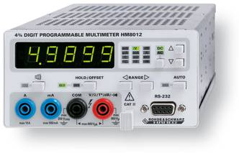 | Nom du matériel :  PHMC8012  Marque :  HAMEG  Type :  Multimètre numérique  Localisation :  Bâtiment B  Personne à contacter :  Technicienne de Labo (A015)

 | Caractéristiques :

 | Précaution d'emploi :

